



F E I T O P O R :
UM MANUAL QUE VAI FACILITAR O
PASSO A PASSO PARA REALIZAR O SEU
CADASTRO NA MAXWEB.
Y U R Y F E R R E I R A
Introdução:
Olá, como vai? Antes de tudo, deixe-me apresentar para aqueles que ainda não me conhecem. Meu nome é Yury Ferreira, tenho 28 anos e sou aluno do Pogne desde junho de 2023. Desde que comecei a trabalhar como afiliado no exterior, consegui faturar mais de R$20.000,00. Hoje, não
sou mais motoboy e estou focado em novas oportunidades.
O que eu vou passar aqui para você é o passo passo que vocês terão que seguir para fazer o cadastro na plataforma da maxweb. Primeiramente, é importante ressaltar que a Maxweb é uma plataforma de afiliados que oferece diversos produtos para serem divulgadas e gerar comissões para seus afiliados.
ACESSE O GOOGLE
Acesse o Google e pesquise pelo nome da plataforma: “MaxWeb”

maxweb

DOWNLOAD @XCURSOSWEB
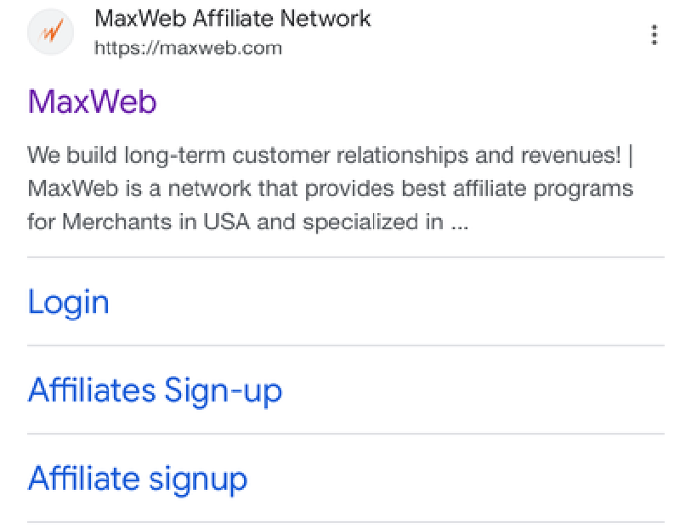
CLIQUE AQUI PARA ACESSAR O SITE DA
MAXWEB
ACESSE O SEGUINTE LINK
VOCÊ VAI CHEGAR NESSA PAGINA AQUI:

VOCE VAI CLICAR EM “AFFILITES”

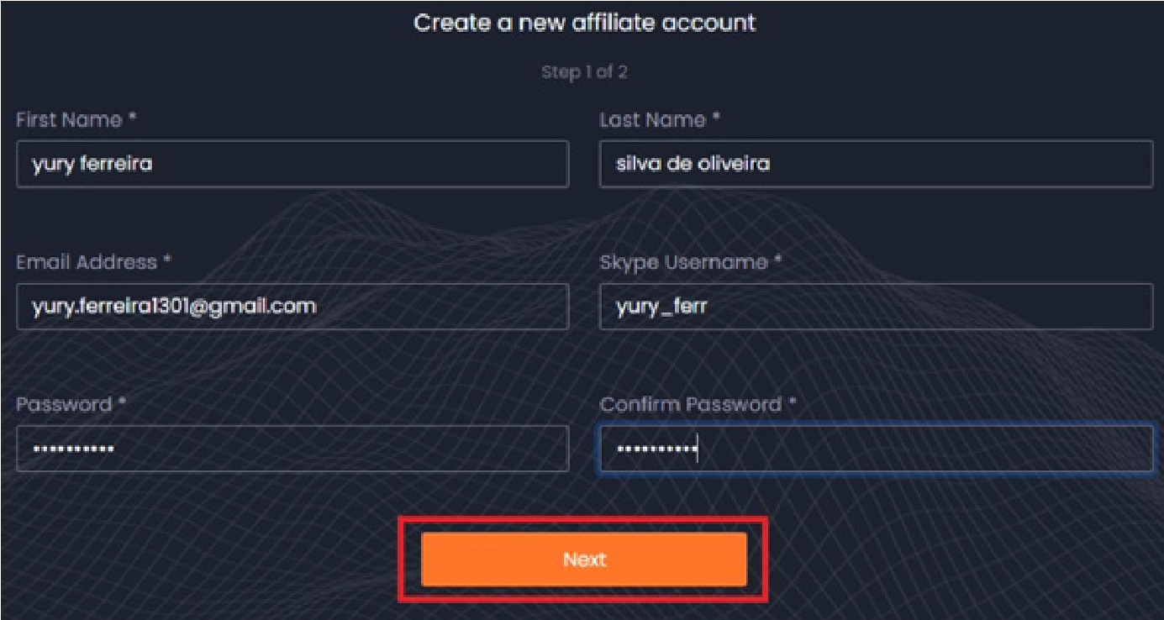
DEPOIS QUE VOCÊ CLICAR EM “AFFILIATES”
VOCÊ VAI CAIR NO SEGUINTE PASSO!
EXEMPLO:
COLOQUE SEU COLOQUE SEU
PRIMEIRO NOME SOBRENOME OU
ÚLTIMO NOME

FIRST NAME: Yury Ferreira LAST NAME: Silva de Oliveira
COLOQUE SEU EMAIL

E-mail Address: Yury.ferreira1301@gmail.com

USER NAME DO SKYPE
Skype Username: CRIE UMA CONTA NO SKYPE!
CONTINUAÇÃO:
ESCOLHA
SUA SENHA

PASSWORD: *********
CONFIRME
SUA SENHA

CONFIRM PASSWORD: *********
CLIQUE NO
BOTÃO
“NEXT”

NEXT
DEPOIS QUE VOCÊ CLICAR NO BOTÃO “NEXT” VOCÊ VAI IR PARA A SEGUNDA PARTE:

CONTINUAÇÃO

DOWNLOAD @XCURSOSWEB
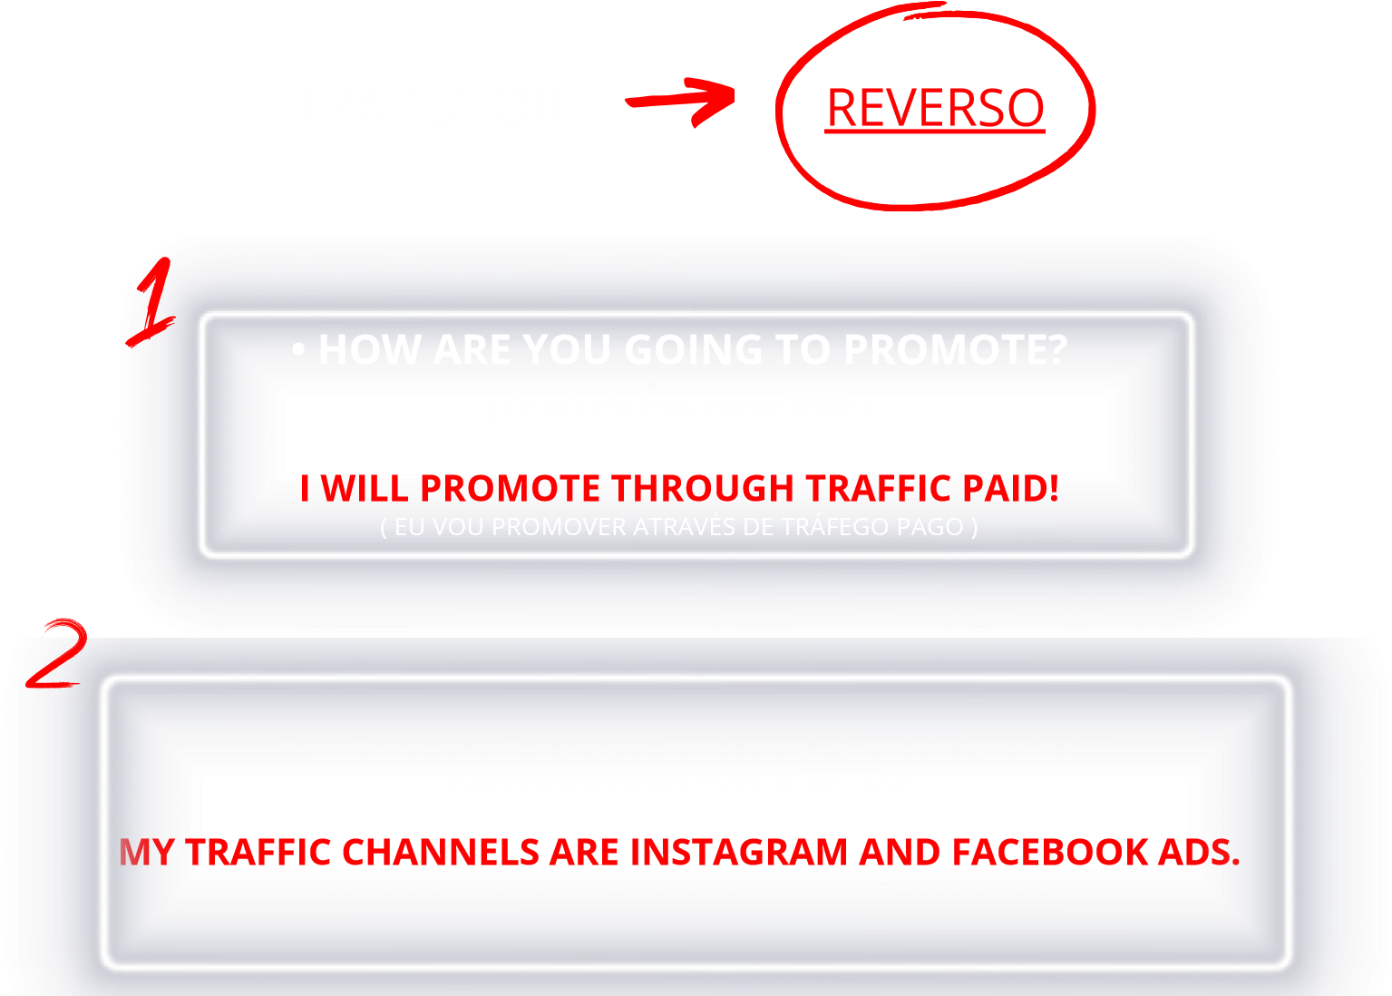
CONTINUAÇÃO:
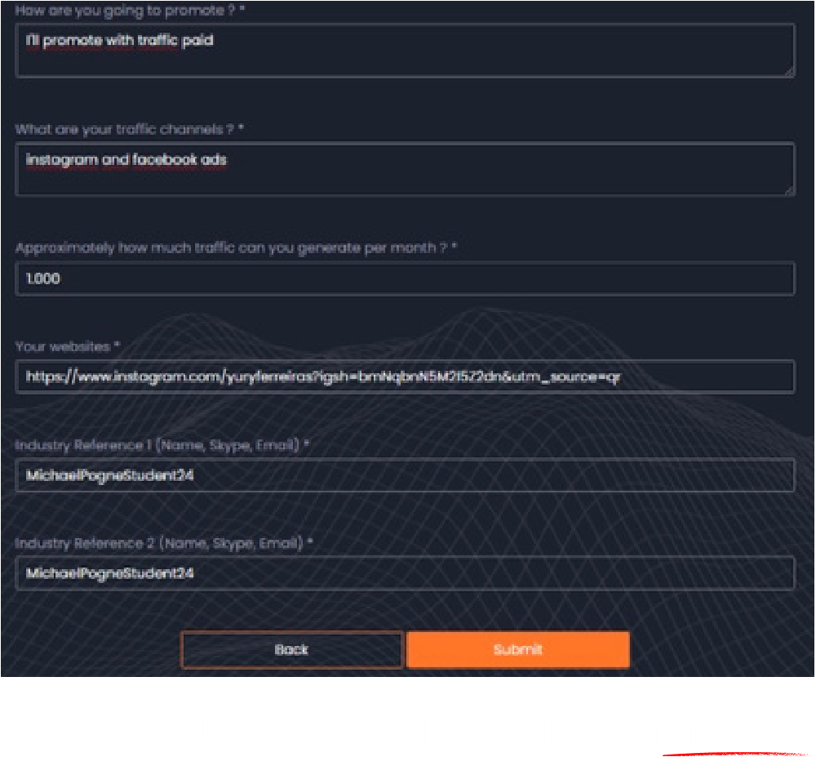

CASO NÃO SAIBA INGLÊS UTILIZE O TRADUTOR



NÃO SE PREOCUPE SE VOCÊ NÃO TEM UM SITE. AQUI VOCÊ PODE UTILIZAR O LINK DO SEU INSTAGRAM. NÃO SABE PEGAR O LINK DO INSTAGRAM?
ATENÇÃO NESSA PARTE POIS É
ONDE A MAIORIA TEM DÚVIDA
(
QUANTO DE TRÁFEGO VOCÊ CONSEGUE GERAR POR MÊS APROXIMADAMENTE?
)
• APPROXIMATELY HOW MUCH TRAFFIC CAN YOU
GENERATE PER MONTH?
I CAN GENERATE 3000 PER MONTH
(
EU POSSO GERAR 3000 POR MÊS
)
• YOUR WEBSITES
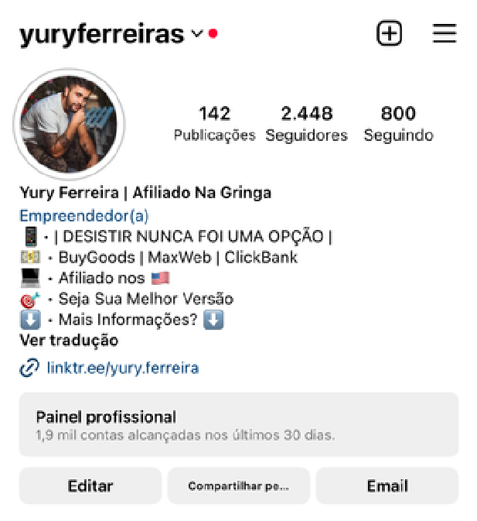
CLICA NA SUA FOTO!
CLIQUE EM
COMPARTILHAR
PERFIL!
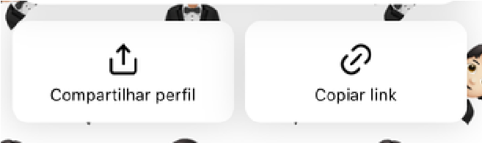
CLICA EM COPIAR
LINK!




AGORA QUE VOCÊ COPIOU O LINK DO SEU INSTAGRAM NOS VAMOS VOLTAR PRA O QUESTIONÁRIO E VAMOS COLOCAR ESSE LINK LÁ NA PARTE QUE ESTÁ PEDINDO UM WEBSITE!
• INDUSTRY REFERENCE 1 ( Name, Skype, Email )
MichaelPogneStudent24
REFERÊNCIA DE MERCADO 1
• INDUSTRY REFERENCE 2 ( Name, Skype, Email )
MichaelPogneStudent24
REFERÊNCIA DE MERCADO 2
ATENÇÃO É DE EXTREMA IMPORTÂNCIA QUE VOCÊS UTILIZEM ESSAS
REFERÊNCIAS QUE ESTÃO DESCRITAS A CIMA. SE VOCÊS NÃO
UTILIZAREM, VOCÊS NÃO SERÃO APROVADOS NA PLATAFORMA DA
MAXWEB!

• YOUR WEBSITE
(
SEU SITE
)
COLOQUE O LINK DO SEU INSTAGRAM
UM DOS PASSOS MAIS IMPORTANTES PARA TER SUA CONTA APROVADA VEM AGORA:
POR ÚLTIMO CLIQUE NO BOTÃO

SUBMIT
DEPOIS QUE VOCÊ REALIZOU TODO ESSE
PROCESSO PARA FAZER O CADASTRO NA MAXWEB, VAI CHEGAR UM E-MAIL DE
CONFIRMAÇÃO NA CAIXA DE E-MAIL DE VOCÊS!
VOCÊS PRECISAM ACESSAR O E-MAIL DE VOCÊS E CLICAR EM CONFIRMAR!
GRANDE ABRAÇO!

DOWNLOAD @XCURSOSWEB

